Как включить функцию копирования и вставки в веб-консоли Proxmox без установки дополнительного программного обеспечения на виртуальную машину.
Опубликовано на12 января 2023 г.от Silicon
Делиться — значит проявлять заботу:
Твиттер0
Копия0

Proxmox по умолчанию использует noVNC. Это означает, что функция копирования и вставки недоступна для ваших виртуальных машин в консоли браузера Proxmox. Чтобы включить функцию копирования и вставки для вашей виртуальной машины Ubuntu, вам могут понадобиться другие инструменты удаленного доступа, такие как TeamViewer или Anydesk. Если вы не хотите устанавливать дополнительное программное обеспечение, самое простое решение — включить xterm.js в консоли браузера Proxmox вместо использования SSH. В этой статье мы шаг за шагом покажем, как включить xterm.js.
Шаг 1 : Перейдите на свой узел и откройте терминал.
Добавьте виртуальный последовательный порт в свою виртуальную машину, выполнив следующие действия:
qm set your_vm_id -serial0 socket
Замените your_vm_id на идентификатор вашей виртуальной машины. В моем случае это:
qm set 100 -serial0 socket
Или вы можете добавить его в раздел «Оборудование» вашей виртуальной машины.
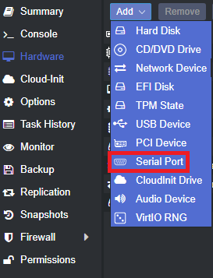
Шаг 2 : Войдите в свою виртуальную машину и настройте файл /etc/default/grub.
sudo nano /etc/default/grub
Замените строку GRUB_CMDLINE_LINUX_DEFAULT=… на

GRUB_CMDLINE_LINUX_DEFAULT="quiet console=tty0 console=ttyS0,115200"
Нажмите Ctrl + X, чтобы сохранить файл.
Шаг 3 : Обновите GRUB с помощью
sudo update-grub
Шаг 4 : Выключите и снова запустите виртуальную машину (если вы сначала не выключите виртуальную машину, виртуальный последовательный порт не будет подключен к ней). Файл xTerm.js должен быть доступен в консольной сессии.
